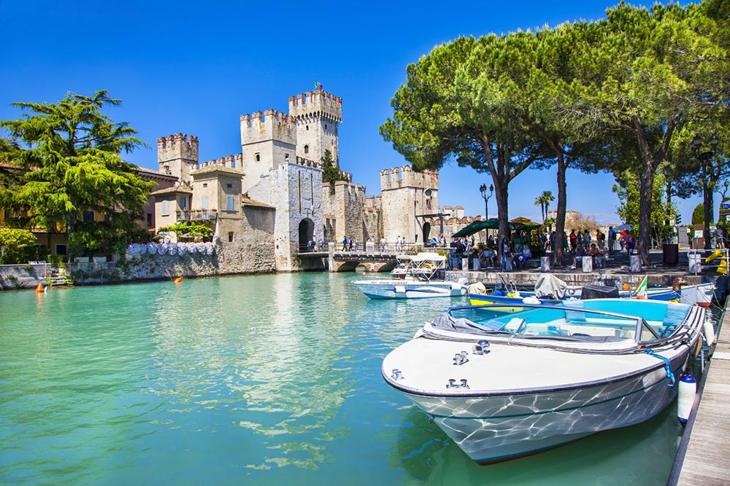
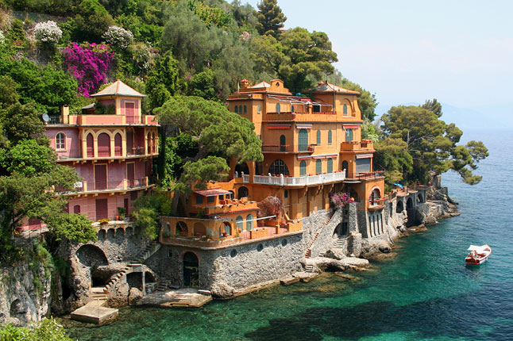
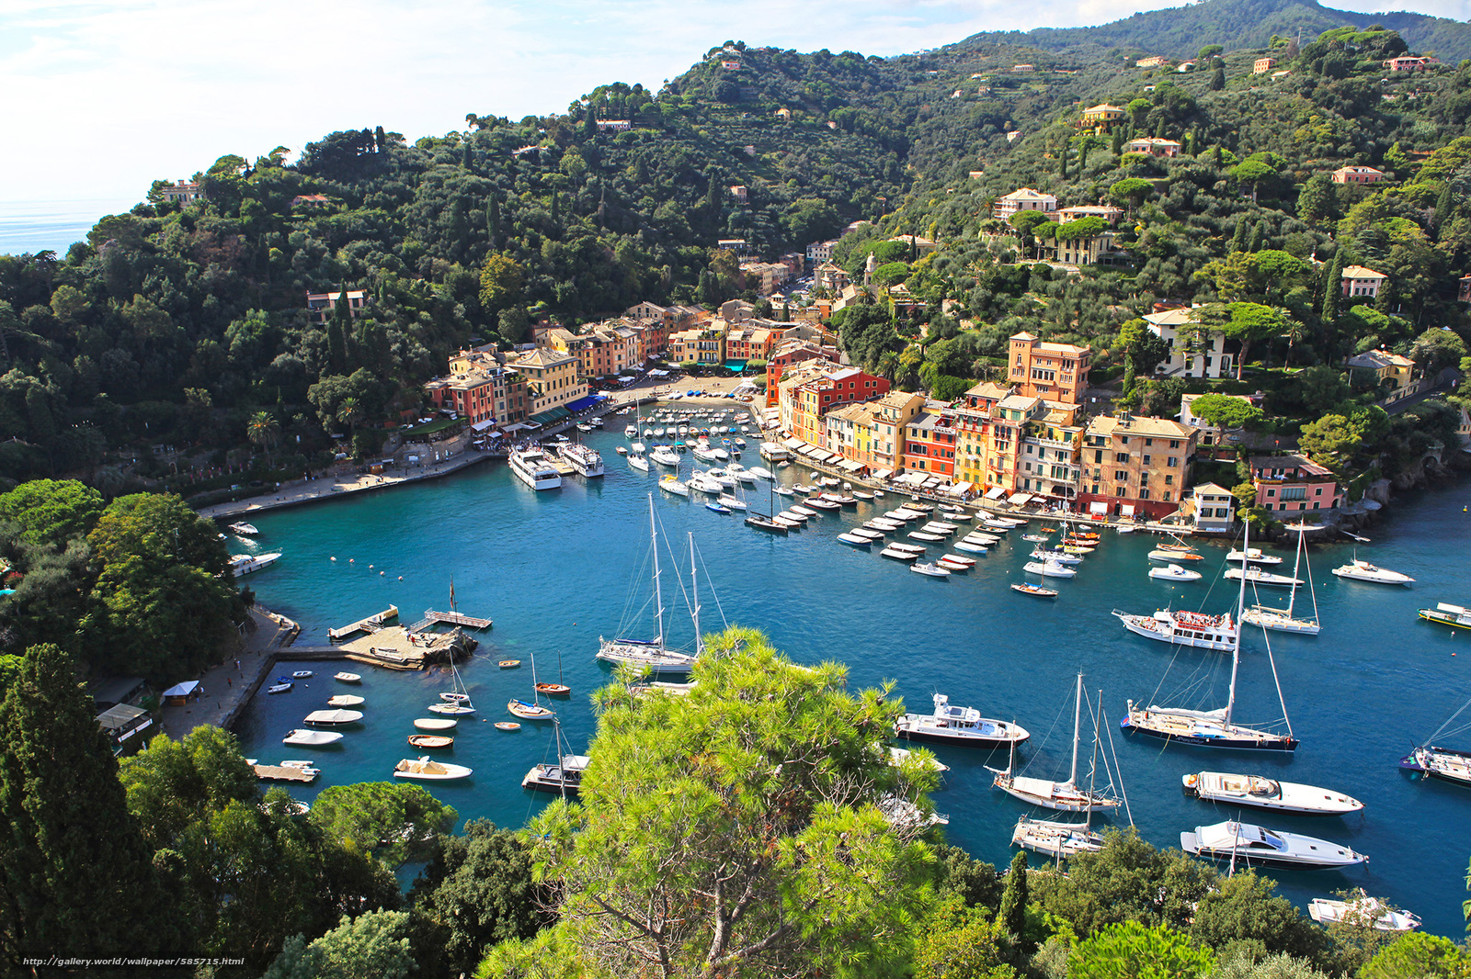
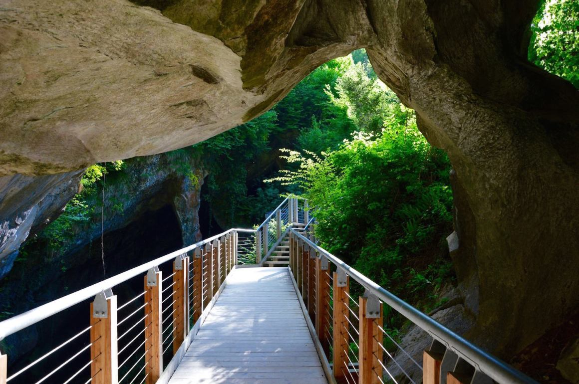
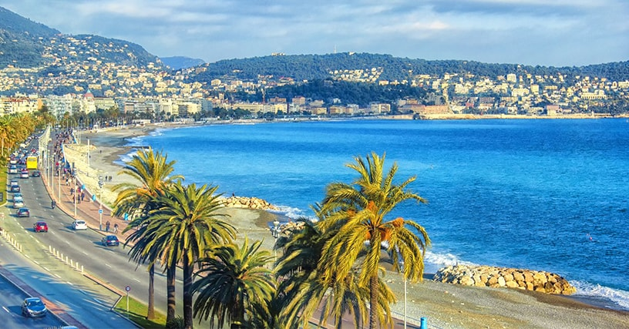


ZAPROSZENIE NA KOLEJNY COOL WYJAZD – TYM RAZEM CZEKA NA NAS :
VENECJA-PADWA- JEZIORO GARDA-MEDIOLAN-GENUA-SANKTUARIUM OROPA-PORTOFINO-RAPALLO -SAN REMO

Termin 15-21.09.2018

DZIEŃ 1 wyjazd godz. 00.00 przejazd przez Polskę, Czechy, Austrie, Włochy – nocleg i obiadokolacja w okolicach Wenecji. Spacer nad Morze Adriatyckie.

DZIEŃ 2 śniadanie, rejs do Venecji - zwiedzanie z przewodnikiem Plac św. Marka, Bazylika św. Marka, dzwonnica, Wieża Zegarowa, Most Westchnień, Most Rialto. Czas wolny. Przejazd do Padwy – wizyta w bazylice św. Antoniego. Przejazd do do Sirmione nad Jezioro Garda. (ok 280 km ) Spacer urokliwymi uliczkami miasteczka, z bajkowym zamkiem rodziny Scaglierich. Czas wolny. Przejazd na nocleg i obiadokolacje.
DZIEŃ 3 śniadanie, Mediolan zwiedzanie - Piazza Duomo - ze słynną gotycką katedrą, Galleria Vittorio Emanuele - z eleganckimi kawiarniami, Piazza della Scala - ze słynną operą La Scala, Castello Sforzesco. Sanktuarium Oropa, Przejazd na nocleg i obiadokolacje.
DZIEŃ 4 Śniadanie. Genua zwiedzanie - gotycka katedra San Lorenzo, dom Krzysztofa Kolumba, Piazza Ferrari z teatrem San Carlo i Palazzo Ducale, Via Garibaldi z eleganckimi pałacami. Następnie przejazd do Portofino – małego raju na ziemi, schowanego w zatoczce, wśród gór porośniętych drzewami oliwnymi i cyprysami. To miejsce przyciąga wszystkich swoim urokiem, jest bardzo lubiane przez celebrytów. Rapallo- spacer po kurorcie z wielką przystanią i pięknym Starym Miastem. Około 150 km.
DZIEŃ 5 śniadanie. Wizyta w San Remo; najsłynniejszego kurortu nad Morzem Liguryjskim, znanego z festiwali, kasyn, oraz targów kwiatowych. Spacer po Corso Imperatrice – Cassino San Remo. czas wolny- Plażowanie. Obiadokolacja. nocleg
DZIEN 6 śniadanie, wykwaterowanie, wyjazd w kierunku powrotnym, jeśli będzie czas to zwiedzimy Groty Caglieron. Następnie Przejazd na noclegi obiadokolacje.

DZIEN 7 śniadanie, wykwaterowanie, Wyjazd w drogę powrotna. Wizyta w Sanktuarium Mariazzel/Austria.
Przyjazd na miejsce zbiórki w godzinach nocnych .
Cena: 1499 PLN/os - grupa 45 osób.
Cena zawiera:
- przejazd komfortowym autokarem,
- 6 noclegów w hotelach *** (pokoje 2- lub 3- osobowe z łazienkami)
- 6 śniadań,
- 6 obiadokolacji
- opieka pilota-przewodnika,
- ubezpieczenie KL, NNW
- Turystyczny Fundusz Gwarancyjny

Cena nie zawiera biletów wstępu: Rejs do Venecji, Rejs do Portofino, Sirmione, taxy turystycznej, check pointów, lokalnych przewodników ok 75 euro/osoba

Wpłata: 300 PLN do dnia 10 sierpnia 2018 roku na konto biura Cool – Tour – Monika Kowalczyk Lublin :
07 1750 0012 0000 0000 3256 7533 z dopiskiem Bawaria IPA Włodawa
Zadatek nie podlega zwrotowi w przypadku rezygnacji z winy uczestnika.
Dopłata pozostałej kwoty do 5 września 2018

